2020年度

渠县审计局部门决算
目录

公开时间：2021年9月27日

第一部分 部门概况
一、基本职能及主要工作
二、机构设置
第二部分度部门决算情况说明
一、收入支出决算总体情况说明
二、收入决算情况说明
三、支出决算情况说明
四、财政拨款收入支出决算总体情况说明
五、一般公共预算财政拨款支出决算情况说明
六、一般公共预算财政拨款基本支出决算情况说明
七、“三公”经费财政拨款支出决算情况说明
八、政府性基金预算支出决算情况说明
九、 国有资本经营预算支出决算情况说明
十、其他重要事项的情况说明
第三部分 名词解释
第四部分 附件
附件1
附件2
第五部分 附表
一、收入支出决算总表
二、收入决算表
三、支出决算表
四、财政拨款收入支出决算总表
五、财政拨款支出决算明细表
六、一般公共预算财政拨款支出决算表
七、一般公共预算财政拨款支出决算明细表
八、一般公共预算财政拨款基本支出决算表
九、一般公共预算财政拨款项目支出决算表
十、一般公共预算财政拨款“三公”经费支出决算表
十一、政府性基金预算财政拨款收入支出决算表
十二、政府性基金预算财政拨款“三公”经费支出决算表
十三、国有资本经营预算财政拨款收入支出决算表
十四、国有资本经营预算财政拨款支出决算表

第一部分 部门概况

一、基本职能及主要工作

（一）主要职能。主管全县审计工作；贯彻执行国家有关审计工作的方针政策和法律法规；向县委审计委员会提出年度县级预算执行和其他财政支出情况审计报告；按规定对县管党政主要领导干部和国有企事业单位主要领导人员实施经济责任审计和自然资源资产离任（任中）审计；督促整改审计查出的问题；指导和监督内部审计工作，核查社会审计机构对依法属于审计监督对象的单位出具的相关审计报告；完成县委县政府交办的其他任务。

（二）2020年重点工作完成情况。
2020年，渠县审计局坚持以习近平新时代中国特色社会主义思想为指导，全面贯彻党的十九大和十九届二中、三中、四中全会精神，认真落实习近平总书记对审计工作的系列重要指示批示精神，按照县委十三届五次全会各项决策部署，按照审计高质量发展的要求，打造高素质审计人才队伍，创新渠县“片区审计站”模式，强化“两统筹”和大数据审计，全力推进审计全覆盖，
依法履行审计监督职责，做好常态化“经济体检”工作，推动稳增长、促改革、调结构、惠民生、防风险、保稳定各项工作，充分发挥审计在推进基层治理制度创新和能力建设中的职能作用，扎实开展重大政策措施落实情况跟踪审计及三大攻坚战实施情况审计；深化领导干部经济责任审计；积极推进领导干部自然资源资产审计；创新审计方式，利用大数据实行预算执行和决算草案审计、加大对重大项目和重点资金等审计力度，并同时完成县委县政府交办的其他事项。

二、机构设置
渠县审计局下属二级单位5个，其中参照公务员法管理的事业单位1个，其他事业单位4个。
纳入渠县审计局2020年度部门决算编制范围的二级预算单位包括：
- 渠县审计局经济责任审计分局
- 渠县政府投资建设项目审计中心
- 渠县计算机审计信息技术中心
- 渠县审计局重大项目稽查办
- 渠县审计局内审服务中心

第二部分 2020年度部门决算情况说明
- 收入支出决算总体情况说明
2020年度收、支总计563.67万元。与2019年相比，收、支总计各减少1071.4万元，下降65.53%。主要变动原因是采购支出及经费支出减少。
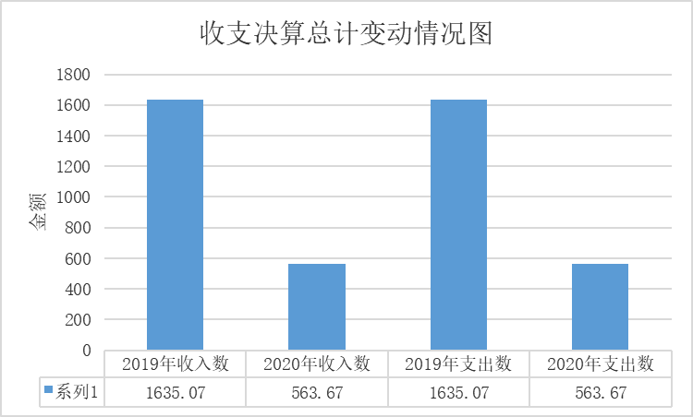

- 收入决算情况说明

2020年本年收入合计563.67万元，其中：一般公共预算财政拨款收入563.67万元，占100%。
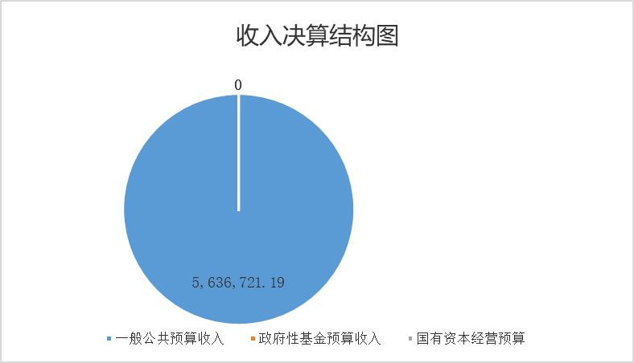

- 支出决算情况说明

2020年本年支出合计563.67万元，其中：基本支出519.17万元，占92.11%；项目支出44.5万元，占7.89%。
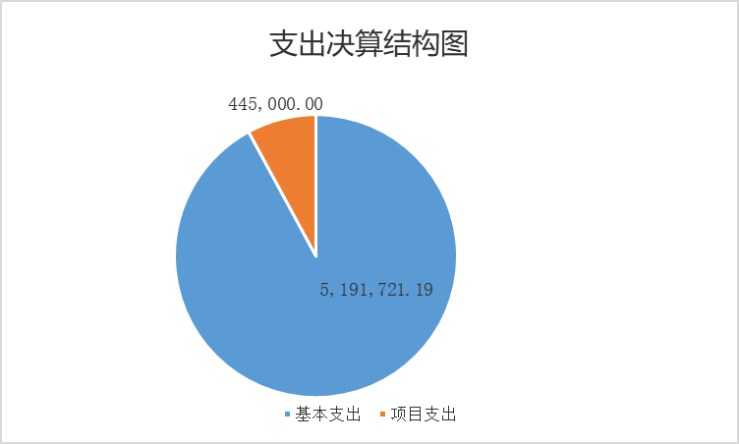

四、财政拨款收入支出决算总体情况说明
2020年财政拨款收、支总计563.67万元。与2019年相比，财政拨款收、支总计各减少1071.4万元，下降65.53%。主要变动原因是采购支出及经费支出减少。

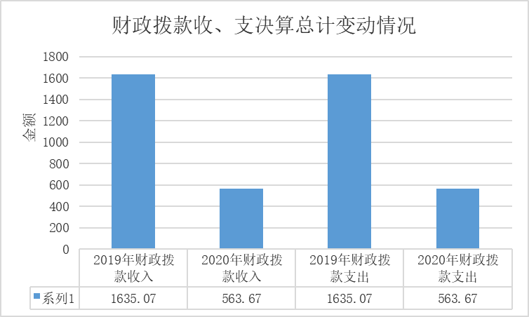

五、一般公共预算财政拨款支出决算情况说明

（一）一般公共预算财政拨款支出决算总体情况
2020年一般公共预算财政拨款支出563.67万元，占本年支出合计的100%。与2019年相比，一般公共预算财政拨款减少1071.4万元，下降65.53%。主要变动原因是采购支出及经费支出减少。
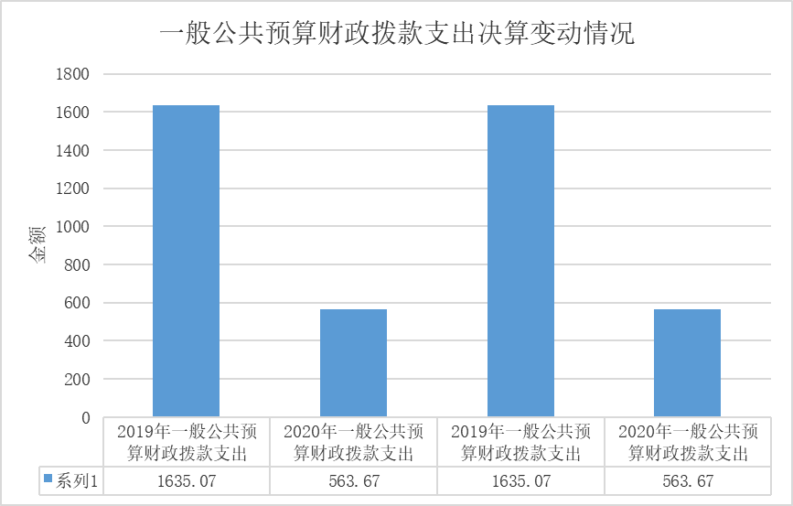

（二）一般公共预算财政拨款支出决算结构情况
2020年一般公共预算财政拨款支出563.67万元，主要用于以下方面:一般公共服务（类）支出451.03万元，占80.02%；社会保障和就业（类）支出48.38万元，占8.58%；卫生健康支出27.98万元，占4.96%；住房保障支出36.28万元，占6.44%。

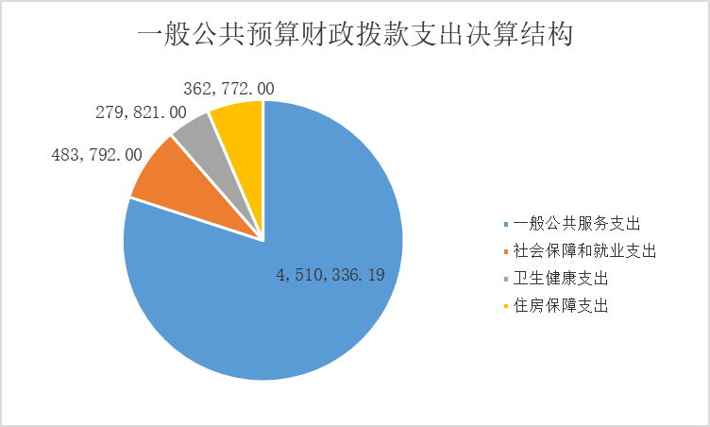

（三）一般公共预算财政拨款支出决算具体情况

2020年一般公共预算支出决算数为563.67，完成预算100%。其中：
1.一般公共服务（类）审计事务（款）行政运行（项）: 支出决算为251.94万元，完成预算100%。
2.一般公共服务（类）审计事务（款）一般行政管理事务（项）: 支出决算为14.5万元，完成预算100%。
3.一般公共服务（类）审计事务（款）审计业务（项）: 支出决算为30万元，完成预算100%。
4.一般公共服务（类）审计事务（款）事业运行（项）: 支出决算为154.6万元，完成预算100%。
5.社会保障和就业（类）行政事业单位养老支出（款）机关事业单位基本养老保险缴费支出（项）: 支出决算为48.38万元，完成预算100%。
6.卫生健康（类）行政事业单位医疗（款）行政事业单位医疗（项）:支出决算为27.98万元，完成预算100%。
7.住房保障（类）住房改革支出（款）住房公积金（项）:支出决算为36.27万元，完成预算100%。

六、一般公共预算财政拨款基本支出决算情况说明
2020年一般公共预算财政拨款基本支出519.17万元，其中：
人员经费476.19万元，主要包括：基本工资、津贴补贴、奖金、绩效工资、机关事业单位基本养老保险缴费职工解百纳医疗保险缴费、住房公积金等。
日常公用经费42.98万元，主要包括：办公费、印刷费、咨询费、手续费、水费、电费、邮电费、差旅费、维修（护）费、培训费、公务接待费、劳务费等。

七、“三公”经费财政拨款支出决算情况说明

（一）“三公”经费财政拨款支出决算总体情况说明
2020年“三公”经费财政拨款支出决算为0.15万元，完成预算100%。

（二）“三公”经费财政拨款支出决算具体情况说明
2020年“三公”经费财政拨款支出决算中，因公出国（境）费支出决算0万元，占0%；公务用车购置及运行维护费支出决算0万元，占0%；公务接待费支出决算0.15万元，占100%。具体情况如下：
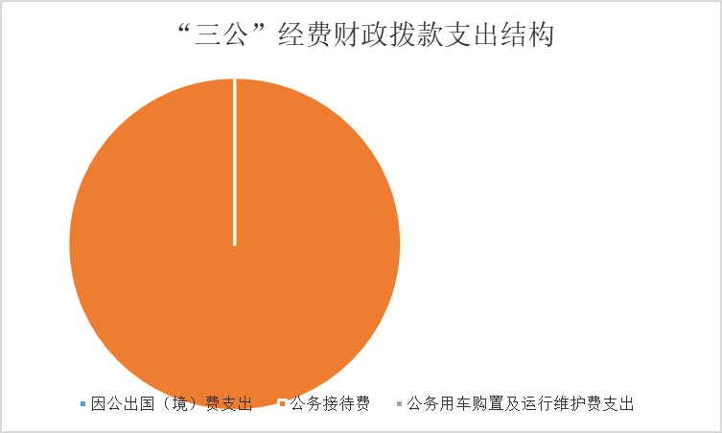

1.因公出国（境）经费支出0万元，完成预算100%。全年安排因公出国（境）团组0次，出国（境）0人。因公出国（境）支出决算比2019年增加0万元，增长0%。
2.公务用车购置及运行维护费支出0万元,完成预算100%。公务用车购置及运行维护费支出决算比2019年增加0万元，增长0%。
3.公务接待费支出0.15万元，完成预算100%。公务接待费支出决算比2019年减少0.17万元，下降53.15%。主要原因是接待批次减少。其中：
国内公务接待支出0.15万元，主要用于开展业务活动开支的用餐费等。国内公务接待2批次，27人次，共计支出0.15万元，

八、政府性基金预算支出决算情况说明
2020年政府性基金预算拨款支出0万元。
- 国有资本经营预算支出决算情况说明
2020年国有资本经营预算拨款支出0万元。

十、其他重要事项的情况说明

（一）机关运行经费支出情况
2020年，渠县审计局机关运行经费支出42.98万元，比2019年减少56.87万元，下降56.96%。

（二）政府采购支出情况
2020年，渠县审计局政府采购支出总额0万元，其中：政府采购货物支出0万元、政府采购工程支出0万元、政府采购服务支出0万元。

（三）国有资产占有使用情况
截至2020年12月31日，渠县审计局共有车辆0辆。

（四）预算绩效管理情况。
根据预算绩效管理要求，本部门在年初预算编制阶段，组织对审计署、审计厅等上级统一安排审计项目专项经费开展了预算事前绩效评估，对1个项目编制了绩效目标，预算执行过程中，选取1个项目开展绩效监控，年终执行完毕后，对1个项目开展了绩效目标完成情况自评。
本部门按要求对2020年部门整体支出开展绩效自评，从评价情况来看全力保障了机关的正常运行，为审计工作提供了财力保障，取得了较好的效果。本部门还自行组织了1个项目支出绩效评价，从评价情况来看审计项目专项资金较好的发挥了资金效益。
1.项目绩效目标完成情况。
本部门在2020年度部门决算中反映“审计署、审计厅等上级统一安排审计项目专项经费”等1个项目绩效目标实际完成情况。
（1）上级统一安排审计项目专项经费绩效目标完成情况综述。项目全年预算数44.5万元，执行数为44.5万元，完成预算的100%。通过项目实施，保障了上级统一组织项目专项审计对资金的需求，对上级交办的审计工作给与了财力保障，对审计质量的提升有积极作用。发现的主要问题：上级交办的审计事项越来越频繁，资金需求量越来越大，经费保障有待加强。下一步改进措施：向上级主管部门及财政部门汇报沟通，加大财政预算。

项目绩效目标完成情况表
(2020年度)
项目名称 |  |  | 审计署、审计厅等上级统一组织项目专项审计经费
预算单位 |  |  | 渠县审计局
预算执行情况(万元) | 预算数: |  | 44.5 | 执行数: | 44.5
预算执行情况(万元) | 其中-财政拨款: |  | 44.5 | 其中-财政拨款: | 44.5
预算执行情况(万元) | 其它资金: |  |  | 其它资金:
年度目标完成情况 | 预期目标 |  |  | 实际完成目标
年度目标完成情况 | 按照审计署、审计厅等上级审计机关统一组织安排，在规定时间保质保量完成审计项目计划。 |  |  | 按照审计署、审计厅等上级审计机关统一组织安排，在规定时间保质保量完成审计项目计划。
绩效指标完成情况 | 一级指标 | 二级指标 | 三级指标 | 预期指标值(包含数字及文字描述) | 实际完成指标值(包含数字及文字描述)
绩效指标完成情况 | 项目完成指标 | 数量指标 | 完成上级安排的审计项目 | ≧5个 | ≧5个
绩效指标完成情况 | 项目完成指标 | 质量指标 | 按上级统一工作方案实施 | 全面完成工作方案 内容 | 全面完成工作方案 内容
绩效指标完成情况 | 项目完成指标 | 时效指标 | 按上级规定的时间完成项目计划 | 按上级规定的时间完成项目计划 | 已按规定的时间节点完成项目
绩效指标完成情况 | 项目完成指标 | 成本指标 | 办公费 | 12 | 12
绩效指标完成情况 | 项目完成指标 | 成本指标 | 差旅费 | 22.5 | 22.5
绩效指标完成情况 | 项目完成指标 | 成本指标 | 培训费 | 10 | 10
绩效指标完成情况 | 效益指标 | 经济效益指标 | 控制成本，发挥财政资金使用绩效 | 按质按量完成审计任务，成本控制在44.5万元内 | 已按质按量完成审计任务，成本控制在44.5万元内
绩效指标完成情况 | 效益指标 | 社会效益指标 | 推动相关单位工作顺利推进 | 及时揭示问题，促进加强管理，建立健全相关制度 | 及时揭示存在问题，已督促相关单位加强整改，建立健全相关制度
绩效指标完成情况 | 效益指标 | 生态效益指标 | 坚持绿色发展 | 在审计中关注生态环境方面政策落实情况 | 按要求开展了自然资源资产审计
绩效指标完成情况 | 效益指标 | 可持续影响指标 | 促进相关政策落地落实 | 通过审计发现问题，提出审计建议，促进政策落实 | 已对审计发现问题，提出相关建议，并督促整改落实
绩效指标完成情况 | 满意度指标 | 满意度指标 | 提升相关单位、部门及群众满意度 | ≧95% | ≧95%

2.部门绩效评价结果。
本部门按要求对2020年部门整体支出绩效评价情况开展自评，《渠县审计局2020年部门整体支出绩效评价报告》见附件（附件1）。
本部门自行组织对审计署、审计厅等上级统一安排审计项目专项经费开展了绩效评价，《渠县审计局专项审计业务经费2020年绩效评价报告》见附件（附件2）。

- 名词解释

1.财政拨款收入：指单位从同级财政部门取得的财政预算资金。
2.一般公共服务201（类）20108（款）2010801（项）：指行政运行。
3.一般公共服务201（类）20108（款）2010850（项）：指事业运行。
4.社会保障和就业支出208（类）20805（款）2080505（项）：指机关事业单位基本养老保险缴费支出。
5.卫生健康支出210（类）21011（款）2101101（项）：行政单位医疗。
6.卫生健康支出210（类）21011（款）2101102（项）：事业单位医疗。
7.住房保障支出221（类）22102（款）2210201（项）：住房公积金。
8.基本支出：指为保障机构正常运转、完成日常工作任务而发生的人员支出和公用支出。
9.项目支出：指在基本支出之外为完成特定行政任务和事业发展目标所发生的支出。
10.“三公”经费：指部门用财政拨款安排的因公出国（境）费、公务用车购置及运行费和公务接待费。其中，因公出国（境）费反映单位公务出国（境）的国际旅费、国外城市间交通费、住宿费、伙食费、培训费、公杂费等支出；公务用车购置及运行费反映单位公务用车车辆购置支出（含车辆购置税）及租用费、燃料费、维修费、过路过桥费、保险费等支出；公务接待费反映单位按规定开支的各类公务接待（含外宾接待）支出。
11.机关运行经费：为保障行政单位（含参照公务员法管理的事业单位）运行用于购买货物和服务的各项资金，包括办公及印刷费、邮电费、差旅费、会议费、日常维修费、专用材料及一般设备购置费、办公用房水电费、办公用房取暖费以及其他费用。

第四部分 附件

附件1

渠县审计局2020年部门整体支出绩效评价报告
（报告范围包括机关和下属单位）

一、部门（单位）概况
（一）机构组成。
渠县审计局为政府组成部门，设渠县审计局经济责任审计分局、渠县政府投资建设项目审计中心、渠县计算机审计信息技术中心等5个二级单位和办公室、法规股、内部审计监督指导股、财政审计股等股室。
（二）机构职能。

主要职能。主管全县审计工作；贯彻执行国家有关审计工作的方针政策和法律法规；向县委审计委员会提出年度县级预算执行和其他财政支出情况审计报告；按规定对县管党政主要领导干部和国有企事业单位主要领导人员实施经济责任审计和自然资源资产离任（任中）审计；督促整改审计查出的问题；指导和监督内部审计工作，核查社会审计机构对依法属于审计监督对象的单位出具的相关审计报告；完成县委县政府交办的其他任务。
（三）人员概况。编制人数67人，实有人数49人，其中：行政人员21人、参照公务员法管理8人、事业人员20人。
二、部门财政资金收支情况
（一）部门财政资金收入情况。渠县审计局2020年财政拨款收入563.67万元(一般公共预算)。
（二）部门财政资金支出情况。渠县审计局2020年财政拨款支出563.67万元(一般公共预算)。
三、部门整体预算绩效管理情况
（一）部门预算管理。
2020年年初渠县审计局制定了部门绩效目标，全年实现财政拨款收入563.67万元，完成财政拨款支出563.67万元，通过全体干部职工共同努力，全面完成了财政预算收入支出。未发现违纪违规等情况。
（二）结果应用情况。
通过对部门绩效的自我评价并公开，增强了财政资金预算管理、执行的认识，预算执行中严格执行了预算法等法律法规，起到了自我约束、自我控管的效果；收到了社会各界良好的评价。
四、评价结论及建议
（一）评价结论。 严格执行了财政资金预决算管理制度，提高了财政资金预决算执行理念的认知，确保了财政资金的安全、合理、高效；全面按时按质完成了绩效目标工作任务。
（二）存在问题。上级交办的审计事项越来越频繁，资金需求量越来越大，经费保障有待加强。
（三）改进建议。向上级主管部门及财政部门汇报沟通，加大财政预算投入。

附件2

渠县审计局
专项审计经费项目2020年绩效评价报告

一、项目概况
（一）项目基本情况。
我局预算批复项目有1个，是审计署、审计厅等上级统一组织项目专项审计经费。
项目评价实施方案情况：2020年预算数44.5万元，主要用于上级交办的审计事项的差旅费、培训费、办公费等，确保审计事项能够完满完成任务。
（二）项目绩效目标。
1．项目主要内容：按照审计署、审计厅等上级审计机关统一组织安排，在规定时间保质保量完成审计项目计划。
2．项目应实现的具体绩效目标：质量指标 ：全面完成工作方案规定的审计事项；时效指标：每季度完成一次重大政策措施落实跟踪审计、按时间节点完成完成乡村治理专项审计调查、新型冠状病毒感染肺炎疫情防控财政资金和捐赠款物审计、新增财政直达资金审计、望江乡及拱市乡领导干部自然资源资产离任（任中）审计等；成本指标：严格控制项目费用44.5万元。
3．分析评价申报内容是否与实际相符：申报目标合理可行。
二、项目资金申报及使用情况
（一）项目资金申报及批复情况。
项目全年预算数44.5万元，批复数为44.5万元，完成预算的100%。
（二）资金计划、到位及使用情况（可用表格形式反映）。
资金使用。项目资金按专项资金管理，按项目实施进度及合同约定拨付资金。资金使用合规，无截留、挪用等现象，资金使用效益明显。及时支付到位。
（三）项目财务管理情况。
我单位各项目实施财务管理制度健全，严格执行财务管理制度，账务处理及时，会计核算规范。
三、项目实施及管理情况
结合项目组织实施管理办法，重点围绕以下内容进行分析评价，并对自评中发现的问题分析说明。
（一）项目组织架构及实施流程。
（二）项目管理情况。资金分配，办公费12万元、差旅费22.5万元、培训费10万元。
（三）项目监管情况。按照财政一体化要求，严格执行财务管理制度、对开支进行及时财务处理、会计核算规范化等。严格控制其数量指标、质量指标、时效指标、成本指标、效益指标和满意度指标。
四、评价结论及建议
（一）评价结论。
项目绩效评价总体结论。上级交办的审计事项完满完成任务，取得较好的效果。
（二）存在的问题。
上级交办的审计事项越来越频繁，资金需求量越来越大，经费保障有待加强。
（三）相关建议。
向上级主管部门及财政部门汇报沟通，加大财政预算投入。

第五部分 附表

一、收入支出决算总表

二、收入决算表

三、支出决算表

四、财政拨款收入支出决算总表

五、财政拨款支出决算明细表

六、一般公共预算财政拨款支出决算表

七、一般公共预算财政拨款支出决算明细表

八、一般公共预算财政拨款基本支出决算表

九、一般公共预算财政拨款项目支出决算表

十、一般公共预算财政拨款“三公”经费支出决算表

十一、政府性基金预算财政拨款收入支出决算表

十二、政府性基金预算财政拨款“三公”经费支出决算表

十三、国有资本经营预算财政拨款收入支出决算表

十四、国有资本经营预算财政拨款支出决算表

